Introducción a las Fracciones

Explicación Imágenes

Imagen 1:

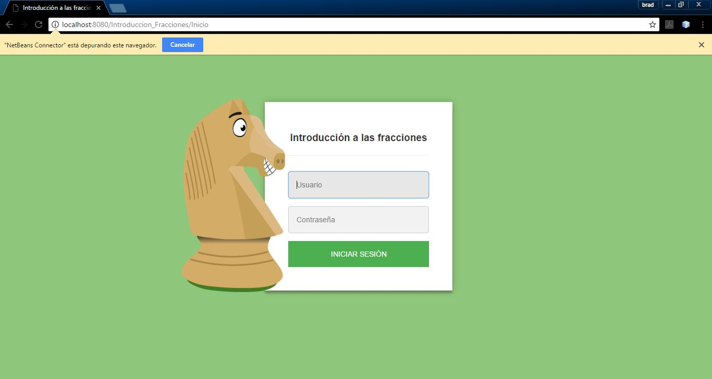

Imagen 2:

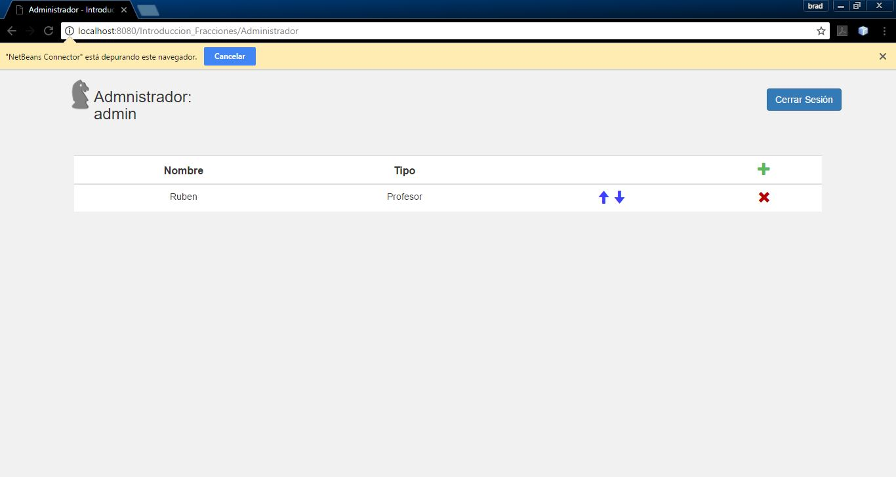

Imagen 3:

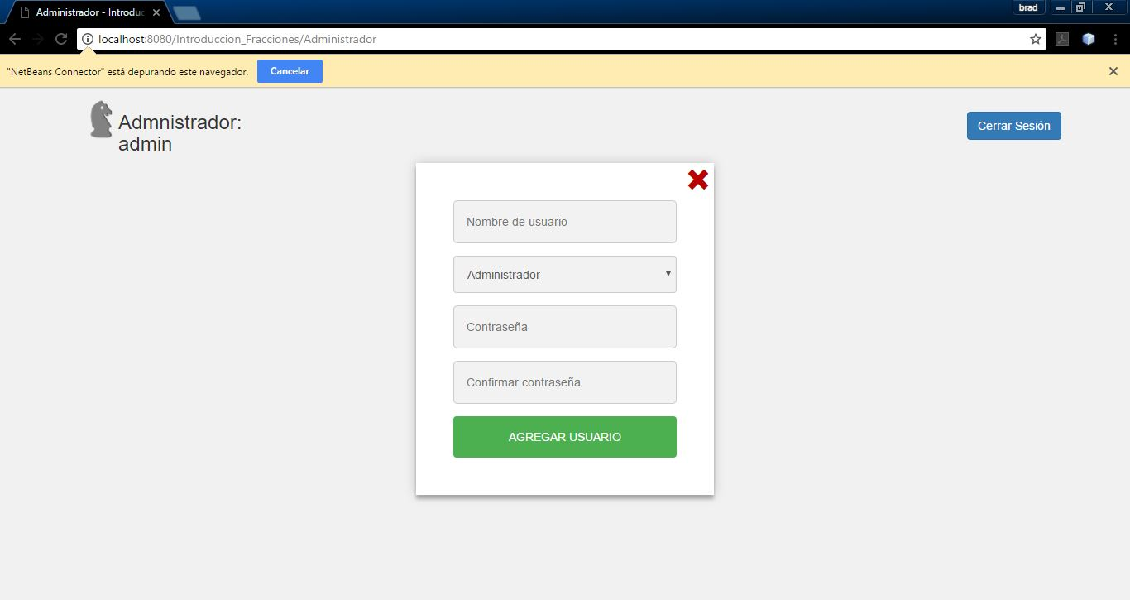

Imagen 4:

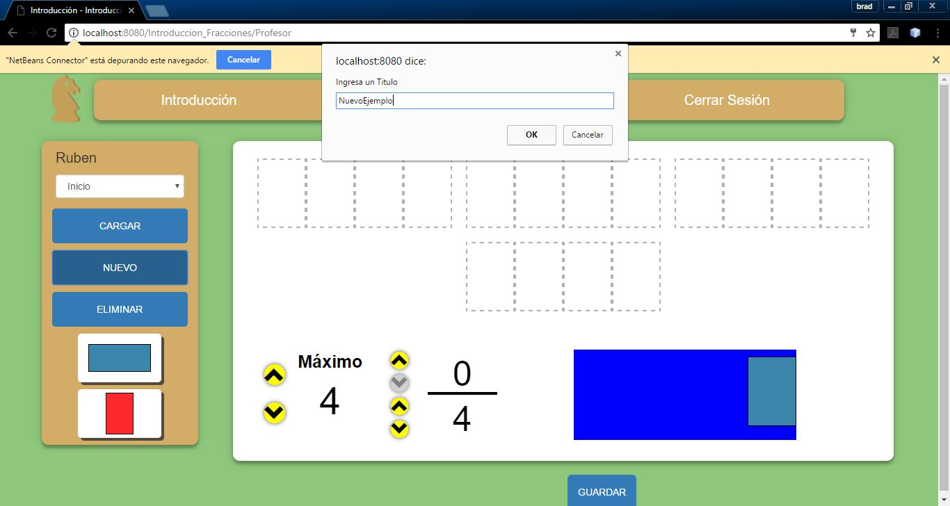

Imagen 5:

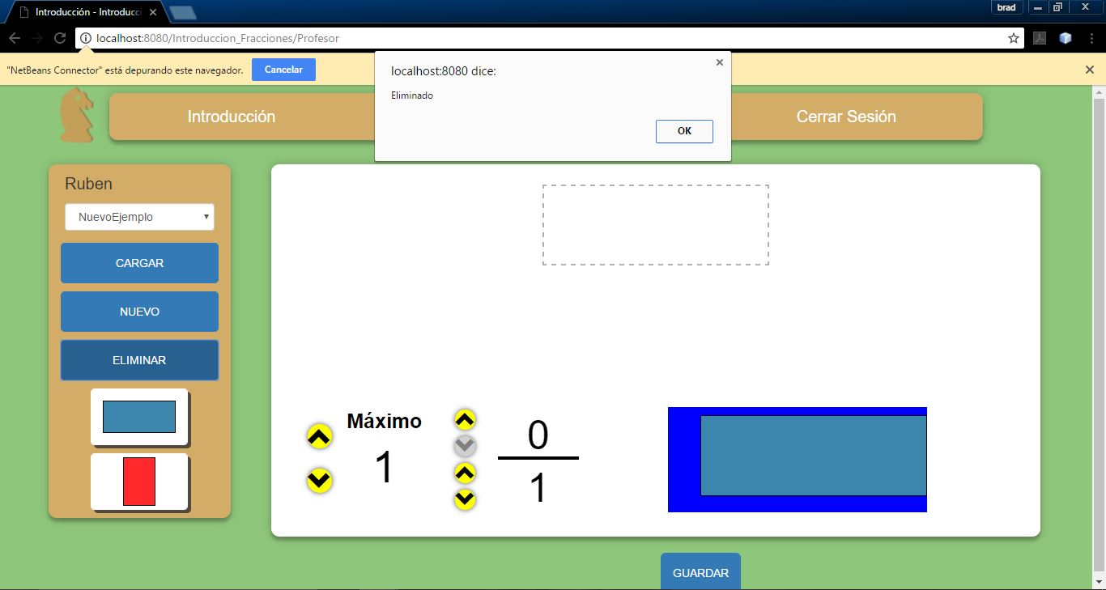

Imagen 6:

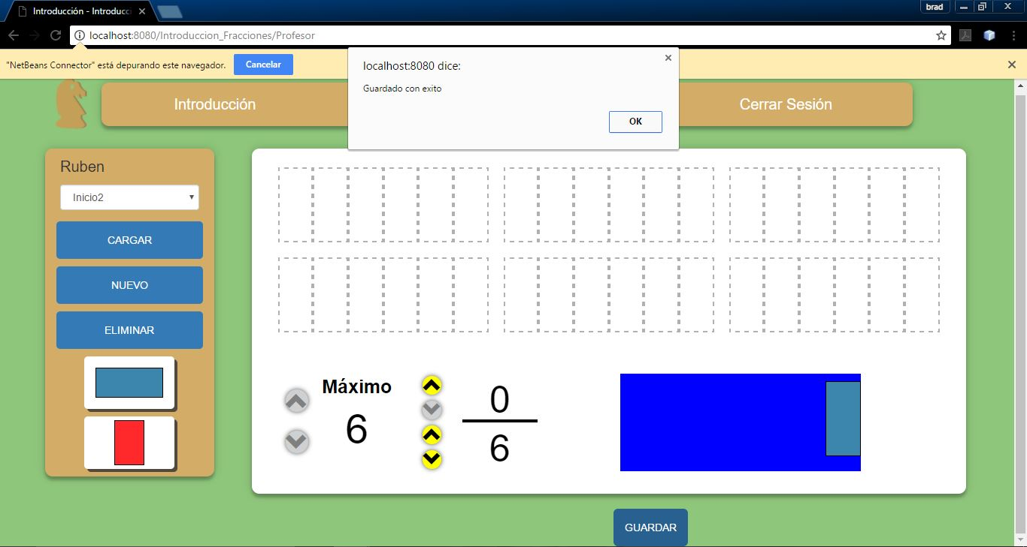

Imagen 7:

Imagen 8:

Imagen 9:

Imagen 10: